**MINISTERIO DE EDUCACIÓN**

**DIRECCIÓN DE AUDITORIA INTERNA**

**INFORME O-DIDAI/SUB-19-2022-A**

**SIAD 444926**

**Consejo o consultoría de segundo seguimiento a las recomendaciones emitidas por la Contraloría General de Cuentas, al Informe de Auditoría a Sistemas Informáticos.**

**Del período del 01 de enero al 31 de diciembre de 2017.**

**Dirección Departamental de Educación de El Progreso**

**GUATEMALA, ENERO DE 2022**

**INDICE**

INTRODUCCION 1

OBJETIVOS 1

ALCANCE DE LA ACTIVIDAD 1

RESULTADOS DE LA ACTIVIDAD 1

ANEXOS 3

# INTRODUCCION

De conformidad con el nombramiento de auditoría No. O-DIDAI/SUB-19-2022, SIAD 444926, de fecha 14 de enero de 2022, fui designado para realizar segundo seguimiento a las recomendaciones emitidas por la Contraloría General de Cuentas, consignadas en el Informe de Auditoría a Sistemas Informáticos, del período del 01 de enero al 31 de diciembre de 2017, en la Dirección Departamental de Educación de El Progreso, que quedaron en proceso en el informe CUA 106955-1-2021.

# OBJETIVOS

**General**

Realizar segundo seguimiento a las recomendaciones emitidas por la Contraloría General de Cuentas.

**Específico**

Verificar si existen recomendaciones implementadas, en proceso o incumplidas.

# ALCANCE DE LA ACTIVIDAD

# Se efectuó seguimiento a la única recomendación emitida por la Contraloría General de Cuentas, como resultado del Informe de Auditoría a Sistemas Informáticos, del período del 01 de enero al 31 de diciembre de 2017, en la Dirección Departamental de Educación de El Progreso.

# RESULTADOS DE LA ACTIVIDAD

El resultado al trabajo realizado se resume a continuación:

**Recomendaciones en proceso**

De conformidad con el formulario SR-1Seguimientoa implementación de recomendaciones y a la evaluación efectuada a la evidencia documental presentada por los responsables, se determinó que la recomendación que emitiera la Contraloría General de Cuentas, quedó en proceso de implementación, como se detalla a continuación:

**Hallazgos monetarios y de incumplimiento de aspectos legales.**

Hallazgo No. 5. Falta de Asignación de horarios en los registros de Guatenóminas.

De conformidad con la evidencia presentada, se determinó que 179 puestos del renglón presupuestario 021, personal supernumerario y 11 puestos de personal de telesecundaria se encuentran en proceso de asignar el horario y jornada en el registro correspondiente. Asimismo, en la asignación de jornada de 1,591 puestos, no fue enviada la evidencia que respalde la gestión realizada. Por tal razón, la recomendación se considera en proceso de implementación. Ver anexo 1.

La falta de implementación de la recomendación ocasiona que se mantenga la acción correctiva, así como riesgo de posible sanción económica por parte de la Contraloría General de Cuentas, por incumplimiento de recomendaciones.

**COMPROMISO DE LOS RESPONSABLES**

Mediante oficio No. 018-2022, de fecha 19 de enero de 2022, la Directora de la Dirección Departamental de Educación de El Progreso, manifestó el compromiso de continuar realizando las gestiones pertinentes ante la Dirección de Recursos Humanos del Ministerio de Educación y la Oficina Nacional de Servicio Civil -ONSEC-, a efecto que la recomendación sea cumplida en su totalidad, la cual dependerá de las acciones que resuelvan en las dependencias correspondientes, por lo que no consigna un plazo estimado.

La Dirección de Auditoría Interna realizó 2 seguimientos a las recomendaciones por lo que es responsabilidad de la Dirección Departamental de Educación de El Progreso, dar cumplimiento a las mismas para evitar ser sancionados por el ente fiscalizador estatal.

# ANEXOS

Anexo No. 1

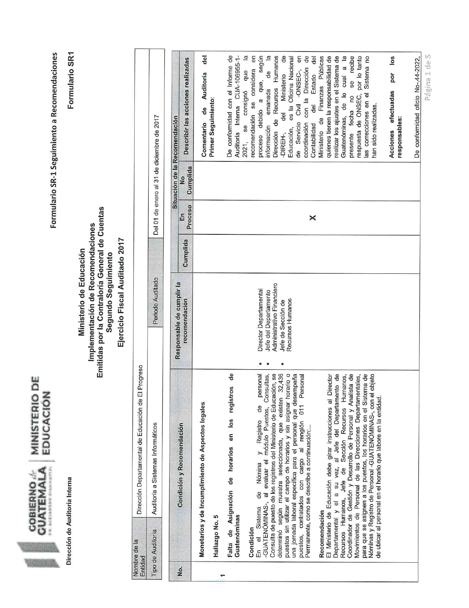

Continúa el anexo 1

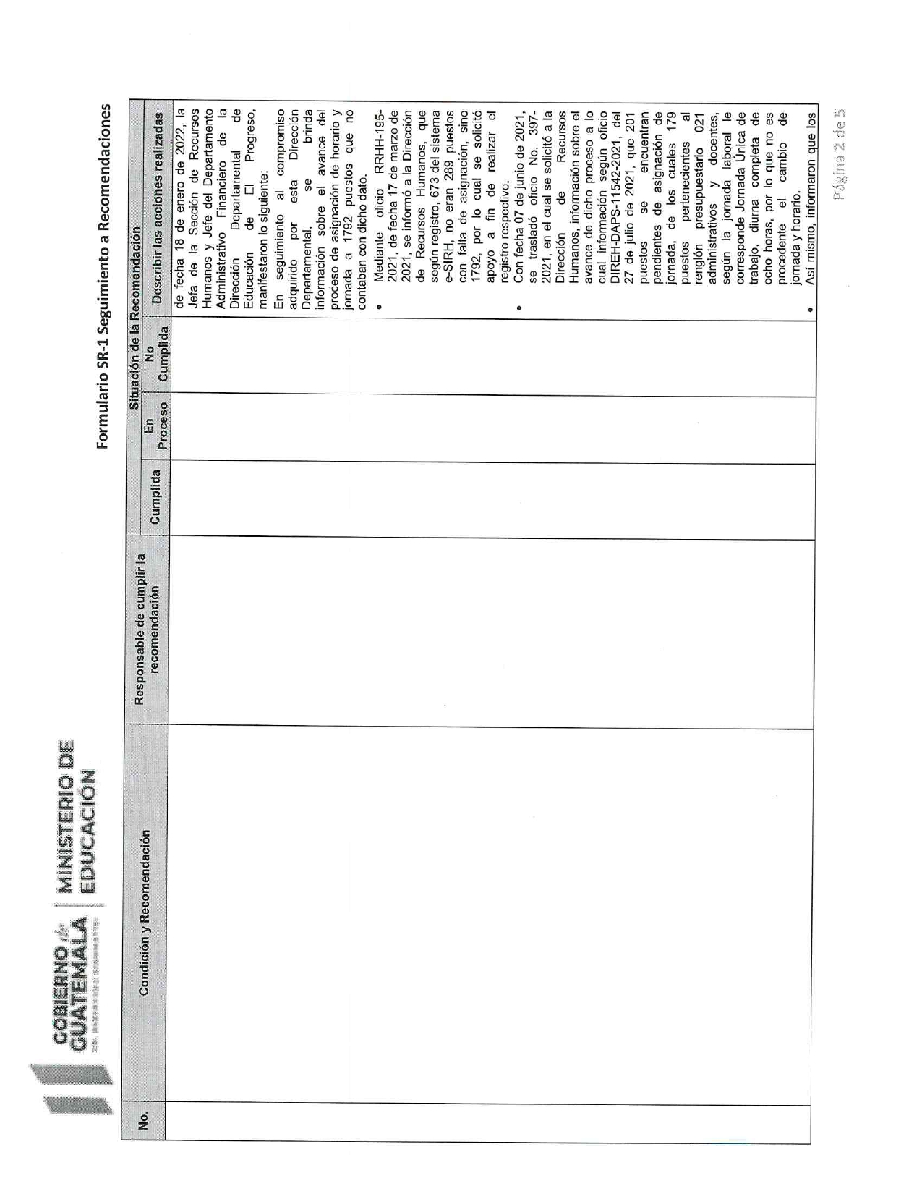

Continúa el anexo 1

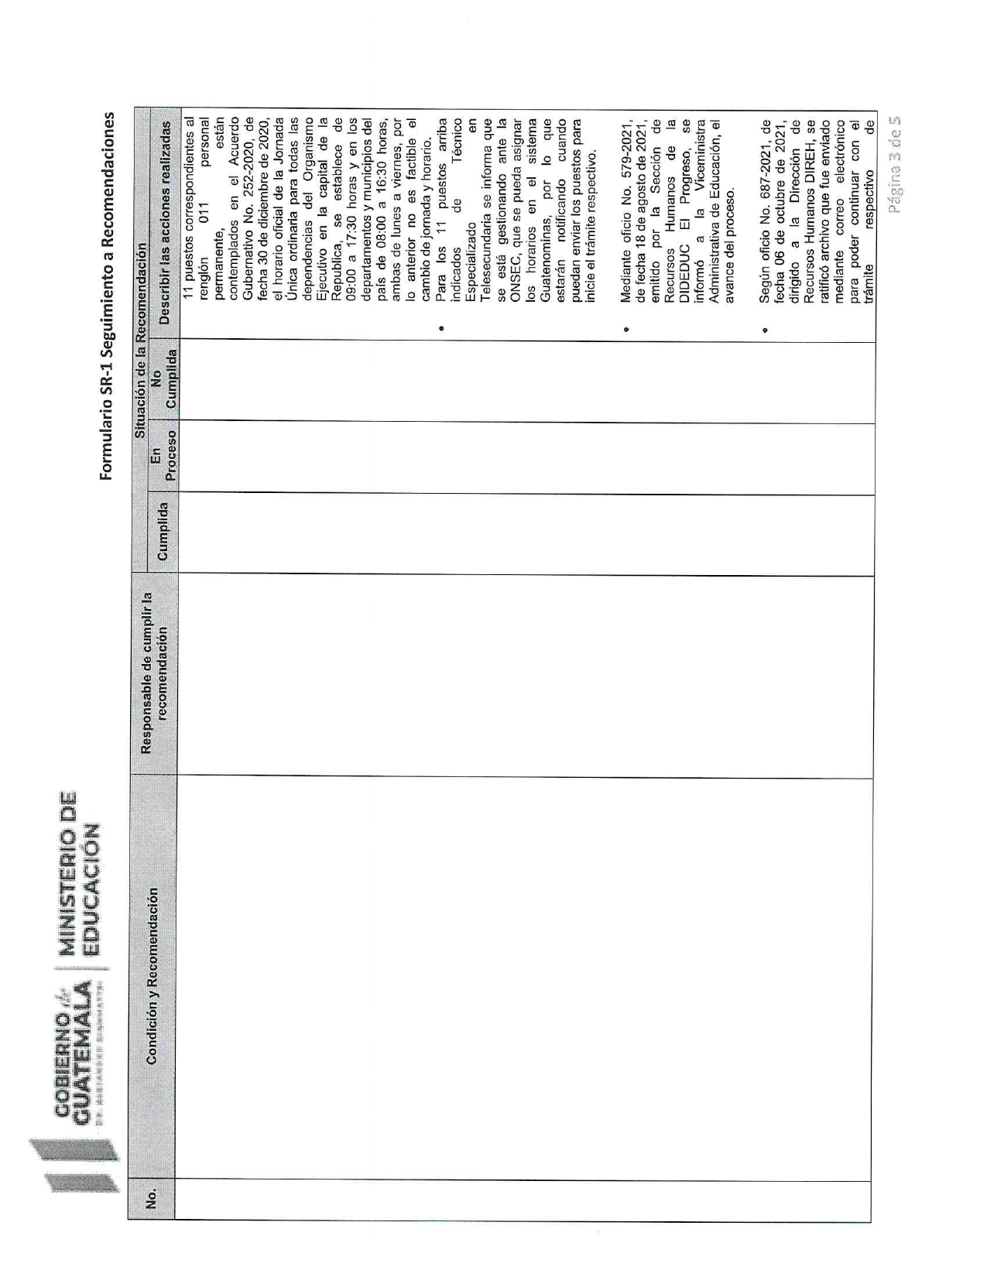

Continúa el anexo 1

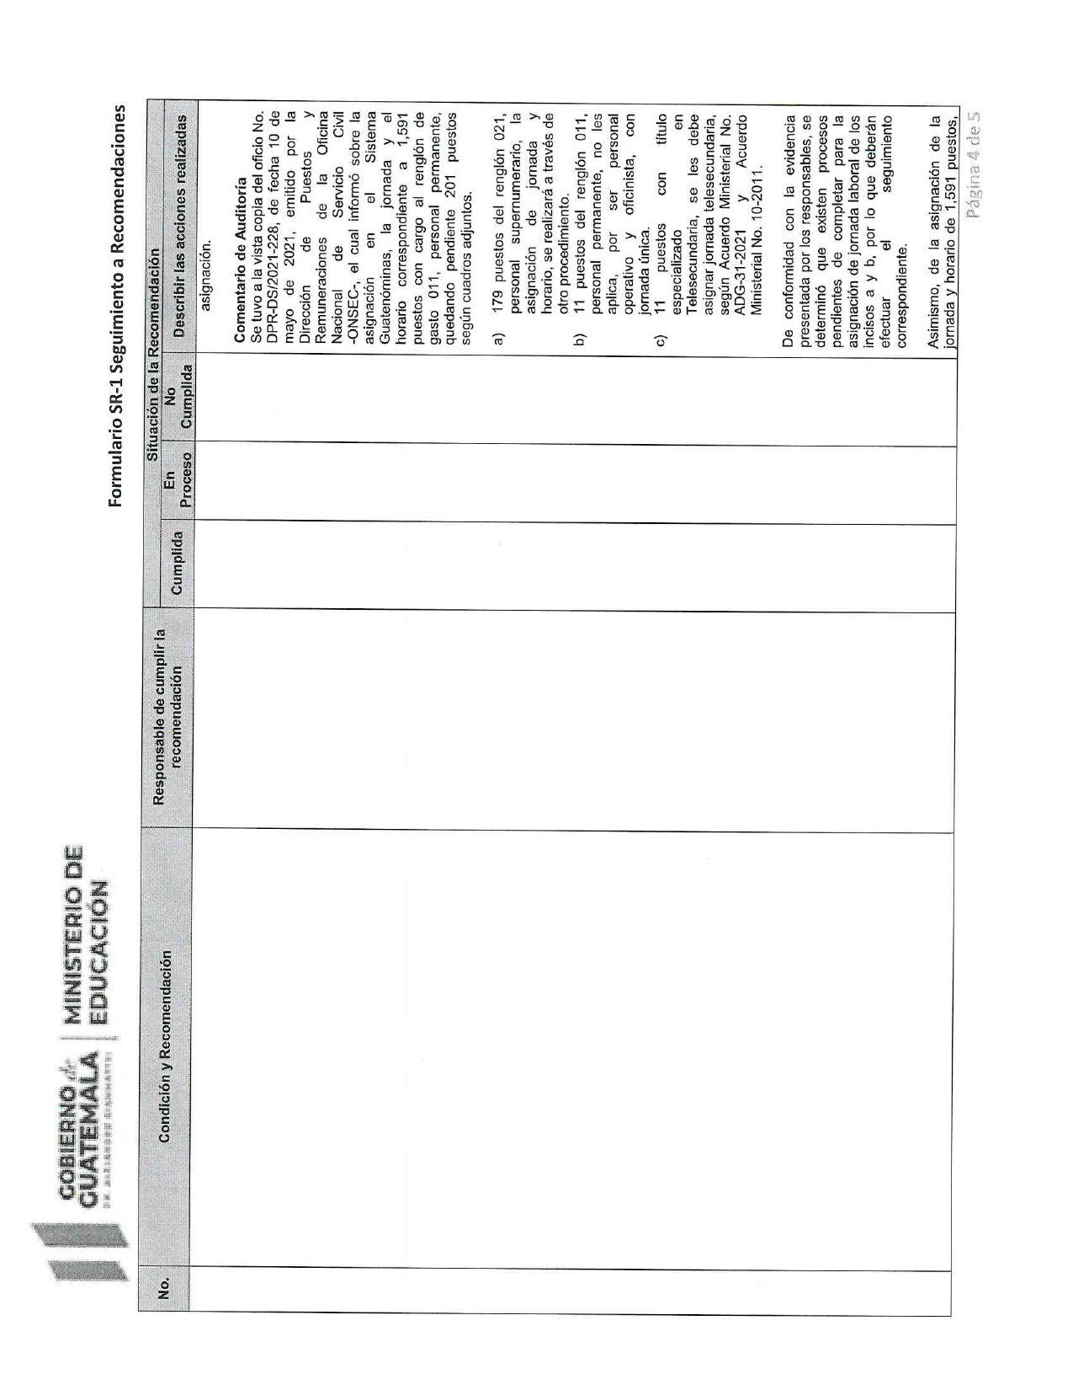

Continúa el anexo 1

